3岁以下婴幼儿照护专项附加扣除填报“五步走”
第一步：进入申报界面
纳税人登录手机个人所得税APP后，可通过“首页——常用业务——专项附加扣除填报”或“办税——专项附加扣除填报”进入专项附加扣除填报界面，并选择“婴幼儿照护费用”专项附加扣除。
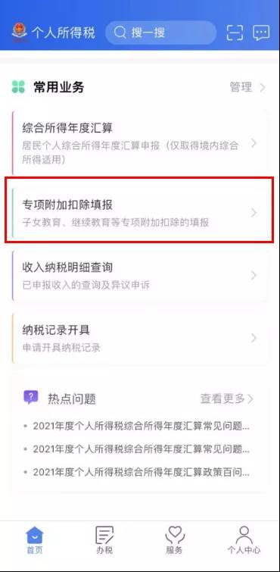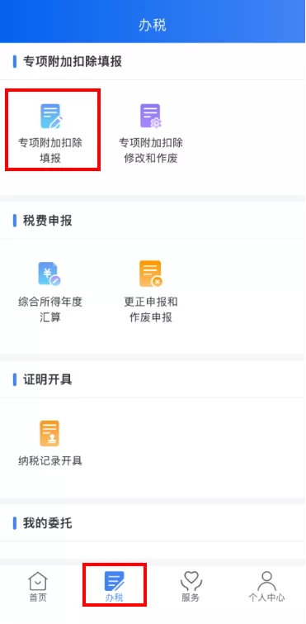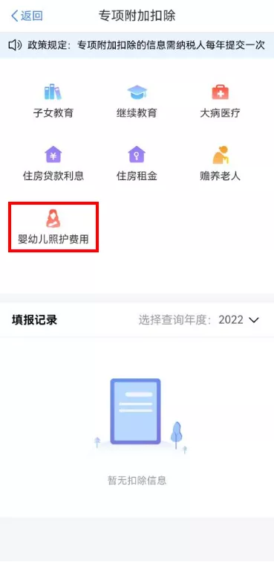
第二步：选择扣除年度
进入申报界面后，“选择扣除年度”设为2022年，点击“确认”后，系统会提示需要提前准备的资料，纳税人仔细阅读后，点击“准备完毕，进入填报”。
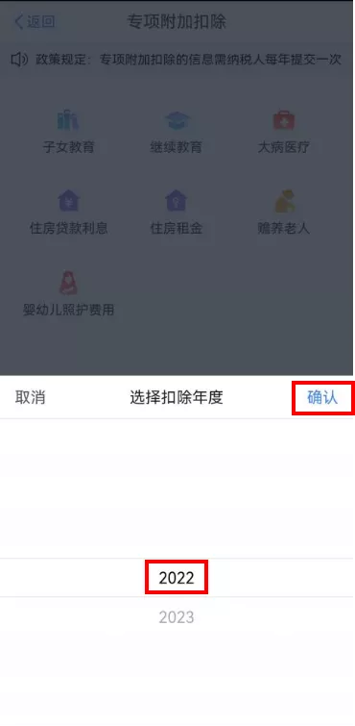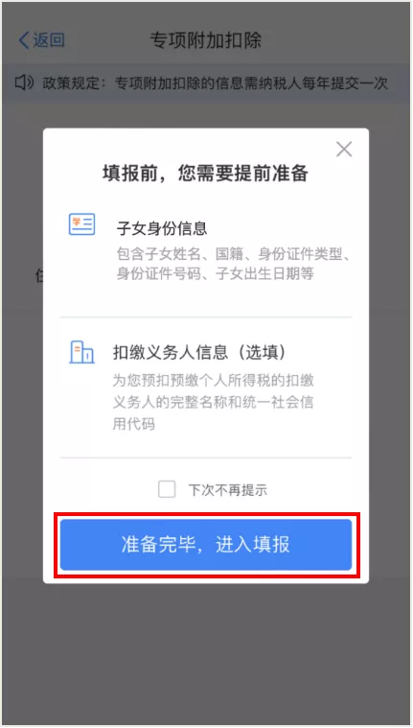
需要说明的是，由于新政策自2022年1月1日起施行，纳税人不能在2021及以前年度汇算中申报3岁以下婴幼儿照护专项附加扣除。
第三步：填写扣除信息
在“基本信息”界面，纳税人录入电子邮箱、联系地址（如之前填写过个人信息或申报过专项附加扣除，则会自动填入，纳税人可以根据实际情况修改）。填写完成后，点击“下一步”进入“子女信息”界面。在“选择子女”项目处点击“请选择”进入“选择子女”界面。

若纳税人之前未填写子女信息，可点击底部“添加子女信息”进入添加界面，并填写“他（她）是我的”、证件类型、证件号、姓名、国籍（地区）、出生日期，点击“保存”后回到“选择子女”界面，即可看到新添加的子女信息。
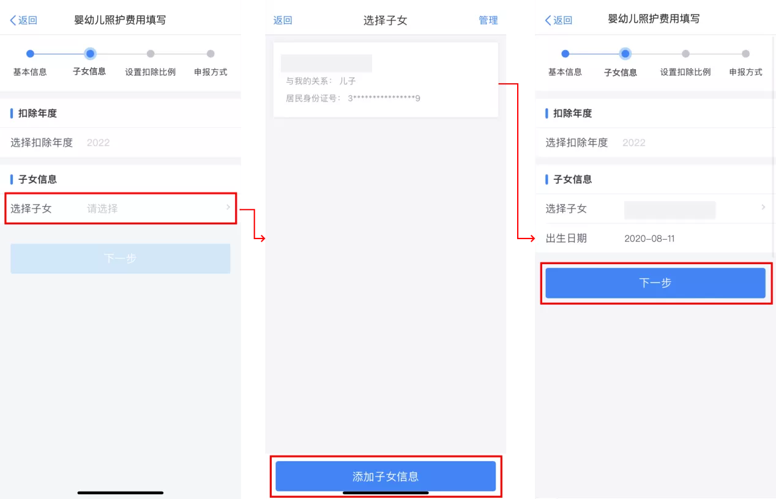
第四步：设置扣除比例
完成子女信息填写后，纳税人根据实际情况在“本人扣除比例”中选择100%（全额扣除）或50%（平均扣除）其中一种。选择完成并确定后，点击“下一步”。
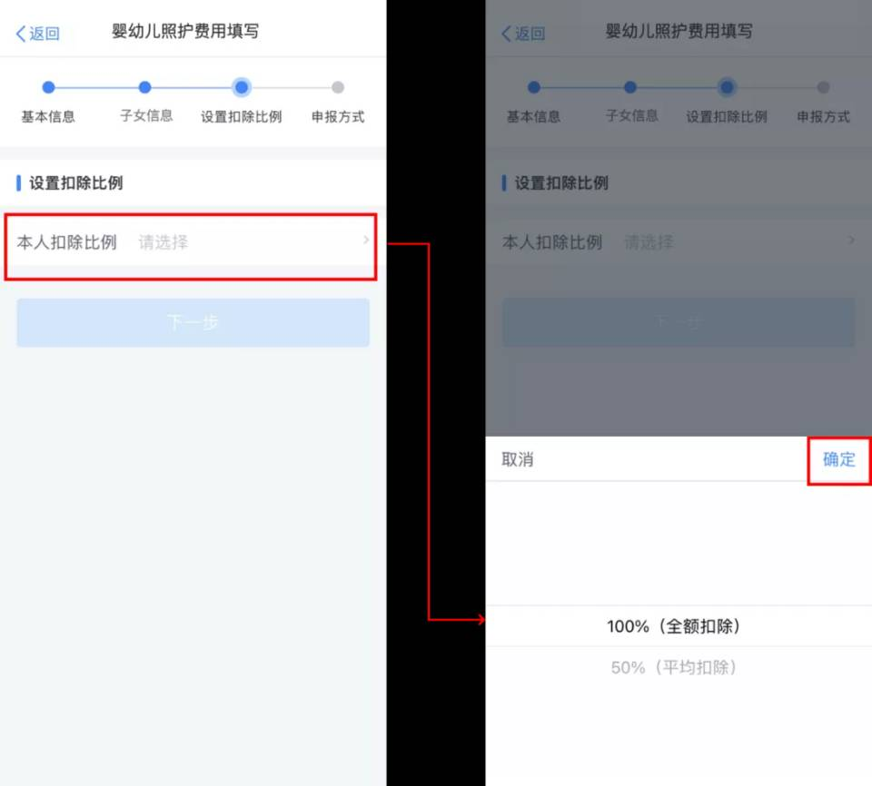
第五步：选择申报方式
设置扣除比例后，进入“申报方式”界面，纳税人可根据实际情况选择“通过扣缴义务人申报”或“综合所得年度自行申报”任意一种方式。如果纳税人需要在每月发放工资薪金时享受专项附加扣除，需要选择“通过扣缴义务人申报”，并核实扣缴义务人信息是否准确。选择完成后，点击“提交”，即完成3岁以下婴幼儿照护专项附加扣除填报流程，系统将弹出“专项附加扣除信息已提交”的提示。纳税人可以点击“查看填报记录”查看已经申报的专项附加扣除信息。
